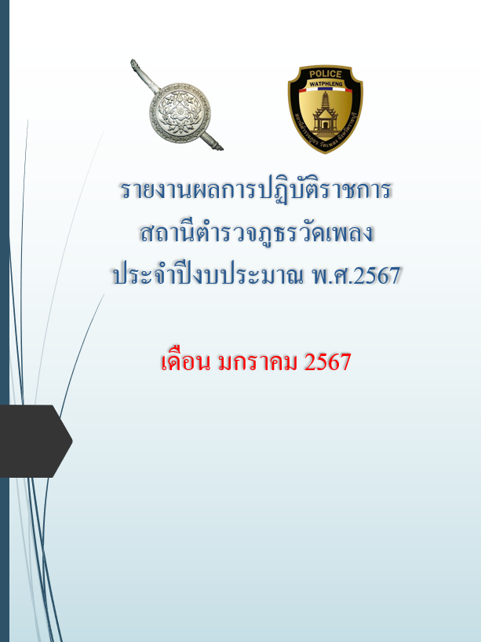

คำนำ

ตามการประเมินคุณธรรมและความโปร่งใสในการดำเนินงานของหน่วยงานภาครัฐ (Integrity and Transparency Assessment : ITA) สถานีตำรวจ ประจำปีงบประมาณ พ.ศ. 2567 ตัวชี้วัดที่ 9 การเปิดเผยข้อมูล ตัวชี้วัดย่อยที่ 9.2 การบริหารงาน ข้อ O7 กำหนดให้รายงานผลการปฏิบัติราชการประจำหน่วย โดยให้แสดงรายงานการปฏิบัติราชการประจำเดือนของสถานีตำรวจในรอบ 6 เดือนแรก ของปีงบประมาณ พ.ศ. 2567 (ตุลาคม 2566 - มีนาคม 2567) แยกเป็นรายเดือน และเผยแพร่เป็นประจำทุกเดือน บนเว็บไซต์ของสถานีตำรวจ
สถานีตำรวจภูธรวัดเพลง จึงได้สรุป การปฏิบัติราชการประจำเดือน มกราคม 2567 ไว้แล้ว โดยแยกการปฏิบัติเป็น 5 สายงาน ประกอบด้วย งานอำนวยการ งานป้องกันปราบปราม งานจราจร งานสืบสวน และงานสอบสวน เพื่อเผยแพร่ข้อมูลการปฏิบัติงานบนเว็บไซต์ของสถานีตำรวจภูธร วัดเพลง https://watphleng.ratchaburi.police.go.th/ ต่อไป


พันตำรวจเอก
( นภนต์ ชนะผล )
ผู้กำกับการ สถานีตำรวจภูธรวัดเพลง
1 มีนาคม 2567

สารบัญ

รายงานการปฏิบัติราชการงานอำนวยการ 1
รายงานการปฏิบัติราชการงานป้องกันปราบปราม 5
รายงานการปฏิบัติราชการงานจราจร 10
รายงานการปฏิบัติราชการงานสืบสวน 14
รายงานการปฏิบัติราชการงานสอบสวน 18


รายงานผลการปฏิบัติราชการงานอำนวยการ

- ร่วมกิจกรรมจิตอาสาบริจาคโลหิต
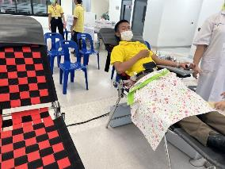
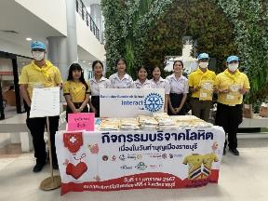

สภ.วัดเพลง
เรียนผู้บังคับบัญชาเพื่อโปรดทราบ
วันที่ 11 ม.ค. 67 เวลา 10.30 น.
พ.ต.ท. เฉลิม บุญชู สว.อก.ฯ
พร้อมด้วย ข้าราชการตำรวจจิตอาสา สภ.วัดเพลง รวม 5 นาย
ร่วมบริจาคโลหิต เนื่องใน “วันทำบุญเมืองราชบุรี 207 ปี “
ณ ภาคบริการโลหิตแห่งชาติที่ 4
ต.พงสวาย อ.เมืองราชบุรี จ.ราชบุรี
จึงเรียนมาเพื่อโปรดทราบ

รายงานผลการปฏิบัติราชการงานอำนวยการ

๒.โครงการตำรวจสีขาว
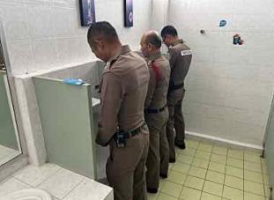
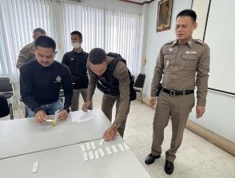

สภ.วัดเพลง
เรียน ผู้บังคับบัญชาเพื่อโปรดทราบ
วันนี้ 26 ม.ค. 2566
ภายใต้การอำนวยการของ
พ.ต.อ.นภนต์ ชนะผล ผกก.สภ.วัดเพลง
พ.ต.ท.กฤษฎิ์ดนัย กิตติสุริยะนนท์ รอง ผกก.ป.สภ.วัดเพลง
มอบหมายให้ พ.ต.ท.เฉลิม บุญชู สว.อก.สภ.วัดเพลงดำเนินการตามโครงการตำรวจสีขาว โดยให้ดำเนินการตรวจหาสารเสพติดในปัสสาวะของข้าราชการตำรวจในสังกัด ทั้งสิ้น จำนวน 59 นาย ไม่พบสารเสพติดในร่างกาย

รายงานผลการปฏิบัติราชการงานอำนวยการ

๓.จิตอาสาประชาสัมพันธ์ลดอุบัติเหตุทางถนน
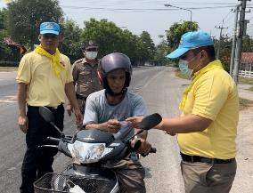
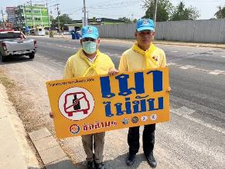

สภ.วัดเพลง
เรียน ผู้บังคับบัญชาเพื่อโปรดทราบ
วันนี้ ๑ ม.ค. ๒๕๖๗ เวลา ๑๐.๐๐ น.
พ.ต.ท.เฉลิม บุญชู
สว.อก.สภ.วัดเพลง พร้อมข้าราชการตำรวจชุดจิตอาสา สภ.วัดเพลง
แจกแผ่นพับ ประชาสัมพันธ์แก่ผู้ใช้รถใช้ถนน เคารพกฎหมายจราจร และขับขี่ปลอดภัย
เพื่อลดอุบัติเหตุทางถนน ในช่วง เทศกาลปีใหม่ 2567

รายงานผลการปฏิบัติราชการงานอำนวยการ

๔.จิตอาสา ปรับปรุงภูมิทัศน์ พัฒนานาศาสนสถาน

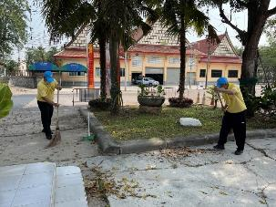
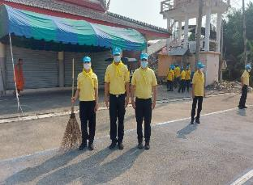

สภ.วัดเพลง
เรียน ผู้บังคับบัญชา
วันที่ ๑๖ ม.ค..๒๕๖๗ เวลา ๑๐.๐๐ น.
พ.ต.ท.เฉลิม บุญชู
สว.อก.สภ.วัดเพลง พร้อมข้าราชการตำรวจชุดจิตอาสา สภ.วัดเพลง
ร่วมกิจกรรมจิตอาสา พัฒนาศาสนสถาน
ร่วมฝ่ายปกครองและหน่วยงานในพื้นที่
ณ วัดแจ้งเจริญ อ.วัดเพลง จ.ราชบุรี

รายงานผลการปฏิบัติราชการงานป้องกันปราบปราม

- การปล่อยแถวสายตรวจและฝึกยุทธวิธี
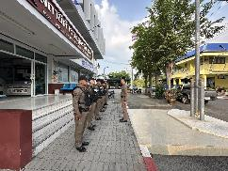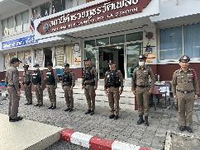
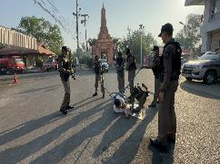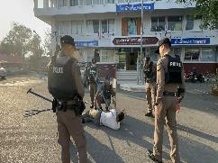
วันที่ 1-31 มกราคม 2567 เวลา 08.00 น. พ.ต.อ.นภนต์ ชนะผล ผกก.สภ.วัดเพลง
พ.ต.ท.กฤษฎิ์ดนัย กิตติสุริยะนนท์ รอง ผกก.ป.สภ.วัดเพลง และ ว่าที่ พ.ต.ต.จักริน ภิรมย์เทวา สวป.สภ.วัดเพลง เรียกรวมแถวหน้าเสาธง เพื่อเคารพธงชาติ สวดมนต์ไหว้พระ กล่าวอุดมคติตำรวจ และชี้แจงข้อราชการต่างๆ ดังนี้
• กำชับการปฏิบัติหน้าที่ให้มีความพร้อมอยู่เสมอ
• ตรวจความพร้อมก่อนออกปฏิบัติหน้าที่ เครื่องแต่งกาย อาวุธอุปกรณ์ประจำกาย และ ยานพาหนะ
• ออกตรวจจุดเสี่ยงจุดล่อแหลมในพื้นที่รับผิดชอบและบันทึกลงระบบ Police 4.0
• ออกตรวจเยี่ยมประชาชน ตามโครงการ Stop Walk and talk
• ปฏิบัติตามแนวทาง การยกระดับการบริการประชาชนของสถานีตำรวจ
• กำชับการปฎิบัติหน้าที่ ตามหลักยุทธวิธี ไม่ประมาท
• ฝึกทบทวนยุทธวิธีตำรวจ
- การออกตรวจตามแผนการตรวจ

การแบ่งเขตตรวจ สายตรวจรถยนต์ 1 เขตตรวจ รับผิดชอบพื้นที่ 3 ตำบล 28 หมู่บ้าน
1.ตำบลวัดเพลง 10 หมู่บ้าน
2.ตำบลเกาะศาลพระ 10 หมู่บ้าน
3.ตำบลจอมประทัด 8 หมู่บ้าน
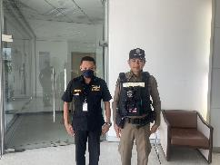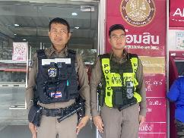
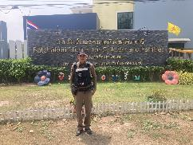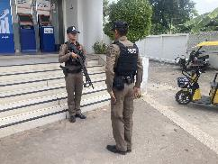
สภ.วัดเพลง
เรียน ผู้บังคับบัญชาเพื่อโปรดทราบ
------------------------------
วันนี้​ 13 ม.ค. 67
ร.ต.อ.ประเทือง ผมหอม
รอง สวป.สภ.วัดเพลง
ร้อยเวร 20
สายตรวจรถยนต์
ว.4 ตู้แดงในเขตรับผิดชอบเหตุการณ์ทั่วไปปกติ

- การตรวจเยี่ยมประชาชนในพื้นที่

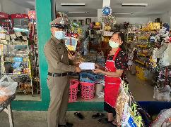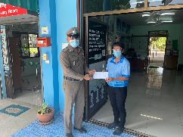

เรียน ผู้บังคับบัญชาเพื่อโปรดทราบ
วันที่ 18 ม.ค. 2567
◾ร.ต.อ.สามารถ พวงอินทร์
รอง สว.สส.สภ.วัดเพลง
(ปฎิบัติหน้าที่ร้อยเวร 20)
◾สายตรวจรถยนต์
ว.4 ตรวจเยี่ยมประชาชน พร้อมประชาสัมพันธ์ แนะนำการแจ้งเหตุผ่านทางแอพ Police I Lert U
พร้อมทั้งตรวจเยี่ยมเจ้าหน้าที่รักษาความปลอดภัย
จึงเรียนมาเพื่อโปรดทราบ

- การตั้งจุดตรวจจุดสกัดป้องกันอาชญากรรม
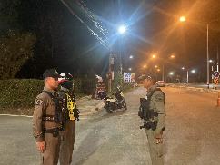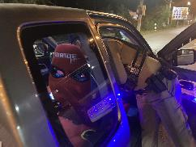
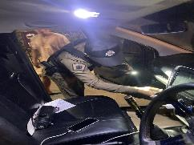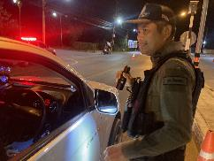

สภ.วัดเพลง
เรียนผู้บังคับบัญชาเพื่อโปรดทราบ
วันที่ 5 ม.ค. 2567
ร.ต.อ.ประเทือง ผมหอม รอง สว(ป.)สภ.วัดเพลง (ปฎิบัติหน้าที่ร้อยเวร 20)
สายตรวจรถยนต์,สายตรวจจราจร รวม 6 นาย ได้ทำการตั้งจุด ว.43 จุดตรวจ จุดสกัด เพื่อป้องกันปราบปรามบุคคลต่างด้าวลักลอบหลบหนีเข้าเมือง บริเวณหน้าที่ทำการสายตรวจวัดแก้วเจริญ ต.วัดเพลง อ.วัดเพลง จว.ราชบุรี ถนน วัดเพลง - ราชุรี หมายเลข 3088
ตั้งแต่เวลา 10:00-11:00 น. ตามประจำวันข้อ 9
ผลการปฏิบัติ พรบ.รถยนต์ + พรบ.จราจร
▪️ตรวจค้นรถยนต์ 17 คัน
▪️ตรวจค้นรถจักรยานยนต์ 9 คัน
▪️ตรวจค้นตัวบุคคล 7 ราย
▪️ไม่พบสิ่งของผิดกฎหมาย

5.การป้องกันเหตุลักทรัพย์และการกระทำผิดเกี่ยวกับการแข่งรถในทาง
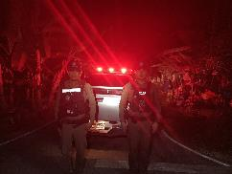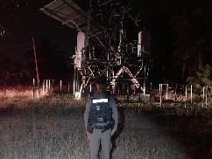
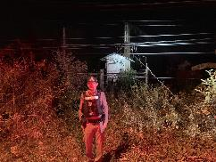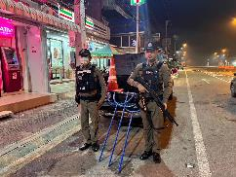

สภ.วัดเพลง
เรียน ผู้บังคับบัญชาเพื่อโปรดทราบ
วันที่ 21 ม.ค. 2567
ภายใต้การอำนวยการของ
พ.ต.อ.นภนต์ ชนะผล ผกก.สภ.วัดเพลง มอบหมายให้
พ.ต.ท.กฤษฎิ์ดนัย กิตติสุริยะนนท์ รอง ผกก.ป.สภ.วัดเพลง
ว่าที่ พ.ต.ต.จักริน ภิรมย์เทวา สวป.สภ.วัดเพลง
ร.ต.ท.จตุรงค์ แสงทับทิม รองสว.(ป).สภ.วัดเพลง (ร้อยเวร 20 ประจำวันนี้)
สายตรวจรถยนต์
ว.4 เปิดสัญญานไฟ ป้องกันเหตุอาชญากรรม และแข่งรถในทางสาธารณะ
บริเวณ ต.จอมประทัด
เหตุการณ์ปกติ
จึงเรึยนมาเพื่อโปรดทราบ

รายงานผลการปฏิบัติราชการงานจราจร

๑.การปล่อยแถวสายตรวจจราจร
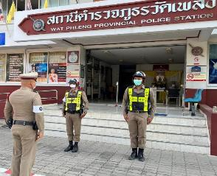
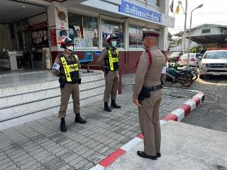

การปล่อยแถวสายตรวจหน้าเสาธง เพื่อเคารพธงชาติ สวดมนต์ไหว้พระ กล่าวอุดมคติตำรวจ และชี้แจงข้อราชการต่างๆ
- กำชับการปฏิบัติหน้าที่ให้มีความพร้อมอยู่เสมอ
- ตรวจความพร้อมก่อนออกปฏิบัติหน้าที่ เครื่องแต่งกาย อาวุธอุปกรณ์ประจำกาย และยานพาหนะ
- ออกตรวจเยี่ยมประชาชน ตามโครงการ Stop Walk and talk
- ปฏิบัติตามแนวทาง การยกระดับการบริการประชาชนของสถานีตำรวจ
- กำชับการปฎิบัติหน้าที่ ตามหลักยุทธวิธี
- ฝึกทบทวนยุทธวิธีตำรวจ

๒.การอำนวยความสะดวกด้านการจราจรบริเวณหน้าโรงเรียน ตลาดนัด และบริเวณการจราจรหนาแน่นและเมื่อมีอุบัติเหตุในพื้นที่
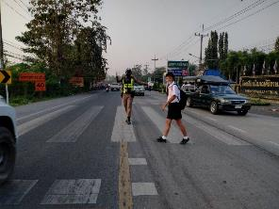
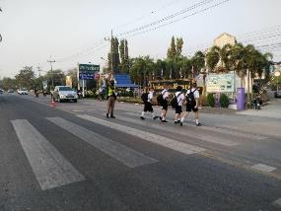

วันที่ ๑-๓๑ ม.ค.๒๕๖๗ จราจร อำนวยความสะดวกด้านการจราจร บริเวณ หน้าโรงเรียน, ตลาดนัด ทางร่วมทางแยกที่มีการจราจรหนาแน่น ในช่วงเวลาชั่วโมงเร่งด่วน และอำนวยความสะดวกการจราจรเมื่อมีอุบัติเหตุขึ้นในพื้นที่

๓. ประชาสัมพันธ์จอดรถซ้อนคัน ทาสีตีเส้นขาว-แดง บริเวณจุดกลับรถ

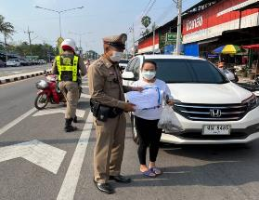
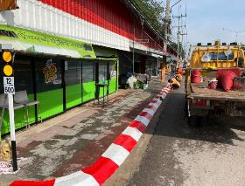

สายตรวจจราจรประชาสัมพันธ์การจอดรถซ้อนคันบริเวณหน้าตลาดนัดลุงเพิ่ม เนื่องจากทำให้รถติดขัดและอาจก่อให้เกิดอุบัติเหตุได้ ทั้งนี้ได้ประสานแขวงการทางสมุทรสงคราม
ทาสีตีเส้น สีขาว-แดง ห้ามจอด บริเวณจุดกลับรถ เนื่องจากมีอุบัติเหตุเกิดขึ้นจากจุดดังกล่าวบ่อยครั้ง

๔. ตั้งจุดตรวจกวดขันวินัยจราจร
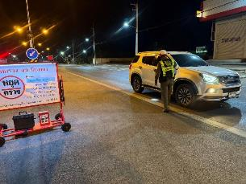
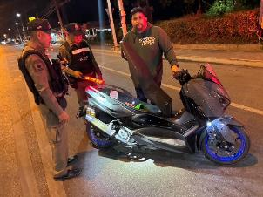

วันที่ ๑-๓๑ ม.ค.๒๕๖๗ สายตรวจจราจร ตั้งจุดตรวจกวดขันวินัยจราจร หน้าเทศบาลวัดเพลง
เพื่อสกัดกั้นยาเสพติดแรงงานลักลอบเข้าเมืองโดยผิดกฎหมาย และป้องกันอาชญากรรม
ในพื้นที่ ตามมาตรการป้องกันปราบปรามการค้ามนุษย์ , การรวมตัวของกลุ่มวัยรุ่น ,การแข่งรถในทาง ป้องกันการกระทำผิดเกี่ยวกับทรัพย์ การลักลอบขนสินค้าหลบหนีภาษีฯ ,ความผิดตาม พ.ร.บ.ต่างๆ

ผลการจับกุม จราจรประจำเดือน ม.ค.๒๕๖๗

ไม่สวมหมวก | จยย.ไม่ปลอดภัย | ไม่คาดเข็มขัด | ไม่มีใบขับขี่ | ความเร็ว | ฝ่าฝืนสัญญาณไฟ | ย้อนศร | แซงในที่คับขัน | ใช้โทรศัพท์ | เมาสุรา
๗๙ | ๗ | ๗ | ๓๖ | - | - | - | - | - | -

รายงานผลการปฏิบัติราชการงานสืบสวน

- สถิติจับกุมความผิดเกี่ยวกับยาเสพติด

ประเภทความผิด | จับกุม (ราย) | ผู้ต้องหา (คน) | ของกลาง
ผลิด
จำหน่าย
ครอบครอง | 4 | 4 | ยาบ้า 10 เม็ด เฮโรอีน 1.92 ก.
ครอบครองเพื่อเสพ | 2 | 2 | ยาบ้า 2 เม็ด
เสพ | 4 | 4 | -
รวม | 5 | 5

วันที่ 19 ม.ค. 2567 เวลาประมาณ 19:50 น. ภายใต้การอำนวยการของ พล.ต.ต.วชิรพงษ์ อมราพิทักษ์ ผบก.ภ.จว.ราชบุรี,พ.ต.อ.เทิดเกียรติ รักพานิชมณี รอง ผบก.ภ.จว.ราชบุรี พ.ต.อ.อภิรัฐ พุ่มกุมาร พ.ต.ท.นภนต์ ชนะผล ผกก.สภ.วัดเพลง พ.ต.ท.กฤษฎิ์ดนัย กิตติสุริยะนนท์ รอง ผกก.ป.สภ.วัดเพลง
พ.ต.ท.ดิเรก มั่นคง รอง ผกก.สส.สภ.วัดเพลง
ได้สั่งการให้ พ.ต.ต.สมเกียรติ บุญธรรม สว.สส.สภ.วัดเพลง พร้อมชุดสืบสวนสภ.วัดเพลง
ร่วมกันจับกุมผู้ต้องหาจำนวน 2 ราย พร้อมด้วยของกลาง : ยาเสพติดให้โทษประเภท 1 (ยาบ้าหรือเมทเอมเฟตามีน) ชนิดเม็ดสีเขียวกลมแบน ด้านหนึ่งผิวเรียบอีกด้านพิมพ์อักษร Wy จำนวน 10 เม็ด
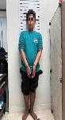
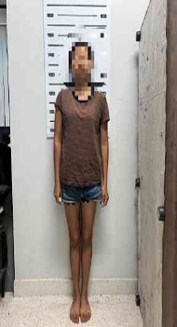
โดยกล่าวหาว่า : ครอบครองยาเสพติดให้โทษประเภท ๑ (ยาบ้าหรือเมทเอมแฟตามีน )โดยผิดกฎหมายได้แจ้งการควบคุมตัว แจ้งญาติของผู้ถูกจับกุม และสิทธิของผู้ถูกจับกุมให้ทราบ พร้อมจัดทำบันทึกจับกุมและนำตัวผู้ต้องหาส่งพนักงานสอบสวน สภ.วัดเพลง ดำเนินคดีตามกฎหมายต่อไป

วันนี้( 26 ม.ค.2567) เวลาประมาณ 23.20 น. ภายใต้การอำนวยการของ พล.ต.ต.วชิรพงษ์ อมราพิทักษ์ ผบก.ภ.จว.ราชบุรี,พ.ต.อ.เทิดเกียรติ รักพานิชมณี รอง ผบก.ภ.จว.ราชบุรี พ.ต.อ.อภิรัฐ พุ่มกุมาร พ.ต.ท.นภนต์ ชนะผล ผกก.สภ.วัดเพลง พ.ต.ท.กฤษฎิ์ดนัย กิตติสุริยะนนท์ รอง ผกก.ป.สภ.วัดเพลง
พ.ต.ท.ดิเรก มั่นคง รอง ผกก.สส.สภ.วัดเพลง
ได้สั่งการให้ พ.ต.ต.สมเกียรติ บุญธรรม สว.สส.สภ.วัดเพลง พร้อมชุดสืบสวนสภ.วัดเพลง
ร่วมกันจับกุมผู้ต้องหาจำนวน 1 ราย พร้อมด้วยของกลาง : ยาเสพติดให้โทษประเภท 1 (เฮโรอีน) ชนิดผงสีขาวขุ่น บรรจุในถุงพลาสติกใสแบบรูดปิด-ดึงเปิดขนาด 4x6 เซนติเมตร น้ำหนักรวมถุงบรรจุ 0.78กรัม

โดยกล่าวหาว่า : มียาเสพติดให้โทษประเภท 1 (เฮโรอีน) ไว้ในครอบครองเพื่อเสพโดยผิดกฎหมาย .เสพยาเสพติดให้โทษประเภท 2 (มอร์ฟีน).โดยผิดกฎหมาย ได้แจ้งการควบคุมตัว แจ้งญาติของผู้ถูกจับกุม และสิทธิของผู้ถูกจับกุมให้ทราบ พร้อมจัดทำบันทึกจับกุมและนำตัวผู้ต้องหาส่งพนักงานสอบสวน สภ.วัดเพลงดำเนินคดีตามกฎหมายต่อไป
วันนี้( 22 ธ.ค.2566) เวลาประมาณ 19.00น.ภายใต้การอำนวยการของ พล.ต.ต.วชิรพงษ์ อมราพิทักษ์ ผบก.ภ.จว.ราชบุรี,พ.ต.อ.เทิดเกียรติ รักพานิชมณี รอง ผบก.ภ.จว.ราชบุรี พ.ต.อ.อภิรัฐ พุ่มกุมาร พ.ต.ท.นภนต์ ชนะผล ผกก.สภ.วัดเพลง พ.ต.ท.กฤษฎิ์ดนัย กิตติสุริยะนนท์ รอง ผกก.ป.สภ.วัดเพลง
พ.ต.ท.ดิเรก มั่นคง รอง ผกก.สส.สภ.วัดเพลง

ได้สั่งการให้ พ.ต.ต.สมเกียรติ บุญธรรม สว.สส.สภ.วัดเพลง ร่วมกันจับกุมผู้ต้องหาจำนวน 1 ราย พร้อมด้วยของกลาง : ยาเสพติดให้โทษประเภท 1 (เฮโรอีน) ชนิดผงสีขาวขุ่น บรรจุในถุงพลาสติกใสแบบรูดปิด-ดึงเปิดขนาด 4x6 เซนติเมตร น้ำหนักรวมถุงบรรจุ 1.24 กรัม โดยกล่าวหาว่า : มียาเสพติดให้โทษประเภท 1 (เฮโรอีน) ไว้ในความครอบครองโดยผิดกฎหมาย,เสพยาเสพติดให้โทษประเภทที่ 2 (มอร์ฟีน)โดยผิดกฎหมาย

๒.สถิติจับกุมความผิดเกี่ยวกับอาวุธปืน

ประเภทความผิด | จับกุม (ราย) | ผู้ต้องหา (คน) | หมายเหตุ
อาวุธปืนไม่มีทะเบียน | 1 | 1
อาวุธปืนมีทะเบียน | - | -
รวม | 1 | 1

วันนี้(23 มกราคม 2567) เวลาประมาณ 06.30 น.ภายใต้การอำนวยการของ พล.ต.ต.วชิรพงษ์ อมราพิทักษ์ ผบก.ภ.จว.ราชบุรี,พ.ต.อ.เทิดเกียรติ รักพานิชมณี รอง ผบก.ภ.จว.ราชบุรี พ.ต.อ.อภิรัฐ พุ่มกุมาร รอง ผบก.ภ.จว.ราชบุรี ว่าที่ พ.ต.อ.นภนต์ ชนะผล ผกก.สภ.วัดเพลง พ.ต.ท.ดิเรก มั่นคง รอง ผกก.สส.สภ.วัดเพลง
ได้สั่งการให้ พ.ต.ต.สมเกียรติ บุญธรรม สว.สส.สภ.วัดเพลง พร้อมชุดสืบสวนสภ.วัดเพลง
ร่วมกันจับกุมผู้ต้องหา จำนวน 1 ราย พร้อมด้วย เครื่องกระสุนลูกซอง SB PLASTIK Seller & bellot เกจ 12 สีแดง จํานวน 3 นัดโดยแจ้งข้อกล่าวหาว่า มีเครื่องกระสุนปืนไว้ในครอบครองโดยไม่ได้รับอนุญาต
ได้แจ้งการควบคุมตัว แจ้งญาติของผู้ถูกจับกุม และสิทธิของผู้ถูกจับกุมให้ทราบ พร้อมจัดทำบันทึกจับกุมและนำตัวผู้ต้องหาส่งพนักงานสอบสวน สภ.วัดเพลงดำเนินคดีตามกฎหมายต่อไป
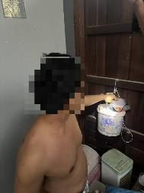

๓.ตลาดนัดแก้หนี้
วันนี้ (16 มกราคม 2567) เวลาประมาณ 10.00 น. พ.ต.ต.สมเกียรติ บุญธรรม สว.สส.สภ.วัดเพลง ร่วมไกล่เกลี่ยหนี้นอกระบบ ณ ที่ทำการอำเภอวัดเพลง
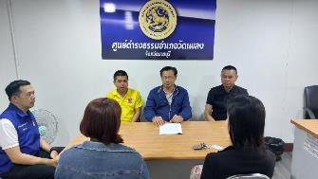

รายงานผลการปฏิบัติราชการงานสอบสวน

๑.อัตรากำลังพล
ตำเเหน่ง | อัตราอนุญาต | คนครอง | ขาด | หมายเหตุ
รอง ผกก.(สอบสวน) | 1 | 1 | 0
สว.(สอบสวน) | 1 | 1 | 0
รอง สว.(สอบสวน) | 4 | 3 | 1
รอง สว.(ห้องคดี) | 1 | 0 | 1
๒.สถิติคดีอาญา 4 กลุ่ม
2.2 สถิติคดีอาญา 4 กลุ่ม ประจำเดือน ม.ค. 2567

ประเภทความผิด | เกิด | จับกุม (ราย) | ผู้ต้องหา (คน) | หมายเหตุ
กลุ่มที่ 1 ชีวิต ร่างกาย เเละ  เพศ | - | - | -
กลุ่มที่ ๒ ทรัพย์  - ฉ้อโกง  - ยักยอก | 1  1 | -  1 | -  1 | ออกหมายจับ
กลุ่มที่ 3 ความผิดพิเศษ | - | - | -
กลุ่มที่ 4 รัฐเป็นผู้เสียหาย
- ยาเสพติด  - ผลิต  - จำหน่าย  - ครอบครอง  - ครอบครองเสพ  - เสพ | 1  4  1  4 | 1  4  1  4 | 1  4  1  4
- การพนัน | 0 | 0 | 0
- อาวุธปืน | 0 | 0 | 0
๓.สถิติคดีจราจร ประจำเดือน ธ.ค. 2567
- ไม่มี

๓.การตรวจสถานที่เกิดเหตุ
- ไม่มี
๓.1 ตรวจเหตุเกี่ยวกับจราจร
- ไม่มี
๓.2 พรบ.ไกล่เกลี่ยข้อพิพาท
เมื่อวันที่ 12 มกราคม 2567 พ.ต.ท.พัสกร ประจิตร รอง ผกก.(สอบสวน) สภ.วัดเพลง ได้เป็นตัวเเทน ภาคตำรวจ ในการเข้าไกล่เกลี่ย คดียักยอกทรัพย์ โดย มี น.ส.จินตนา สาลีติ๊ด เป็นตัวเเทนผู้ไกล่เกลี่ยภาคประชาชน
